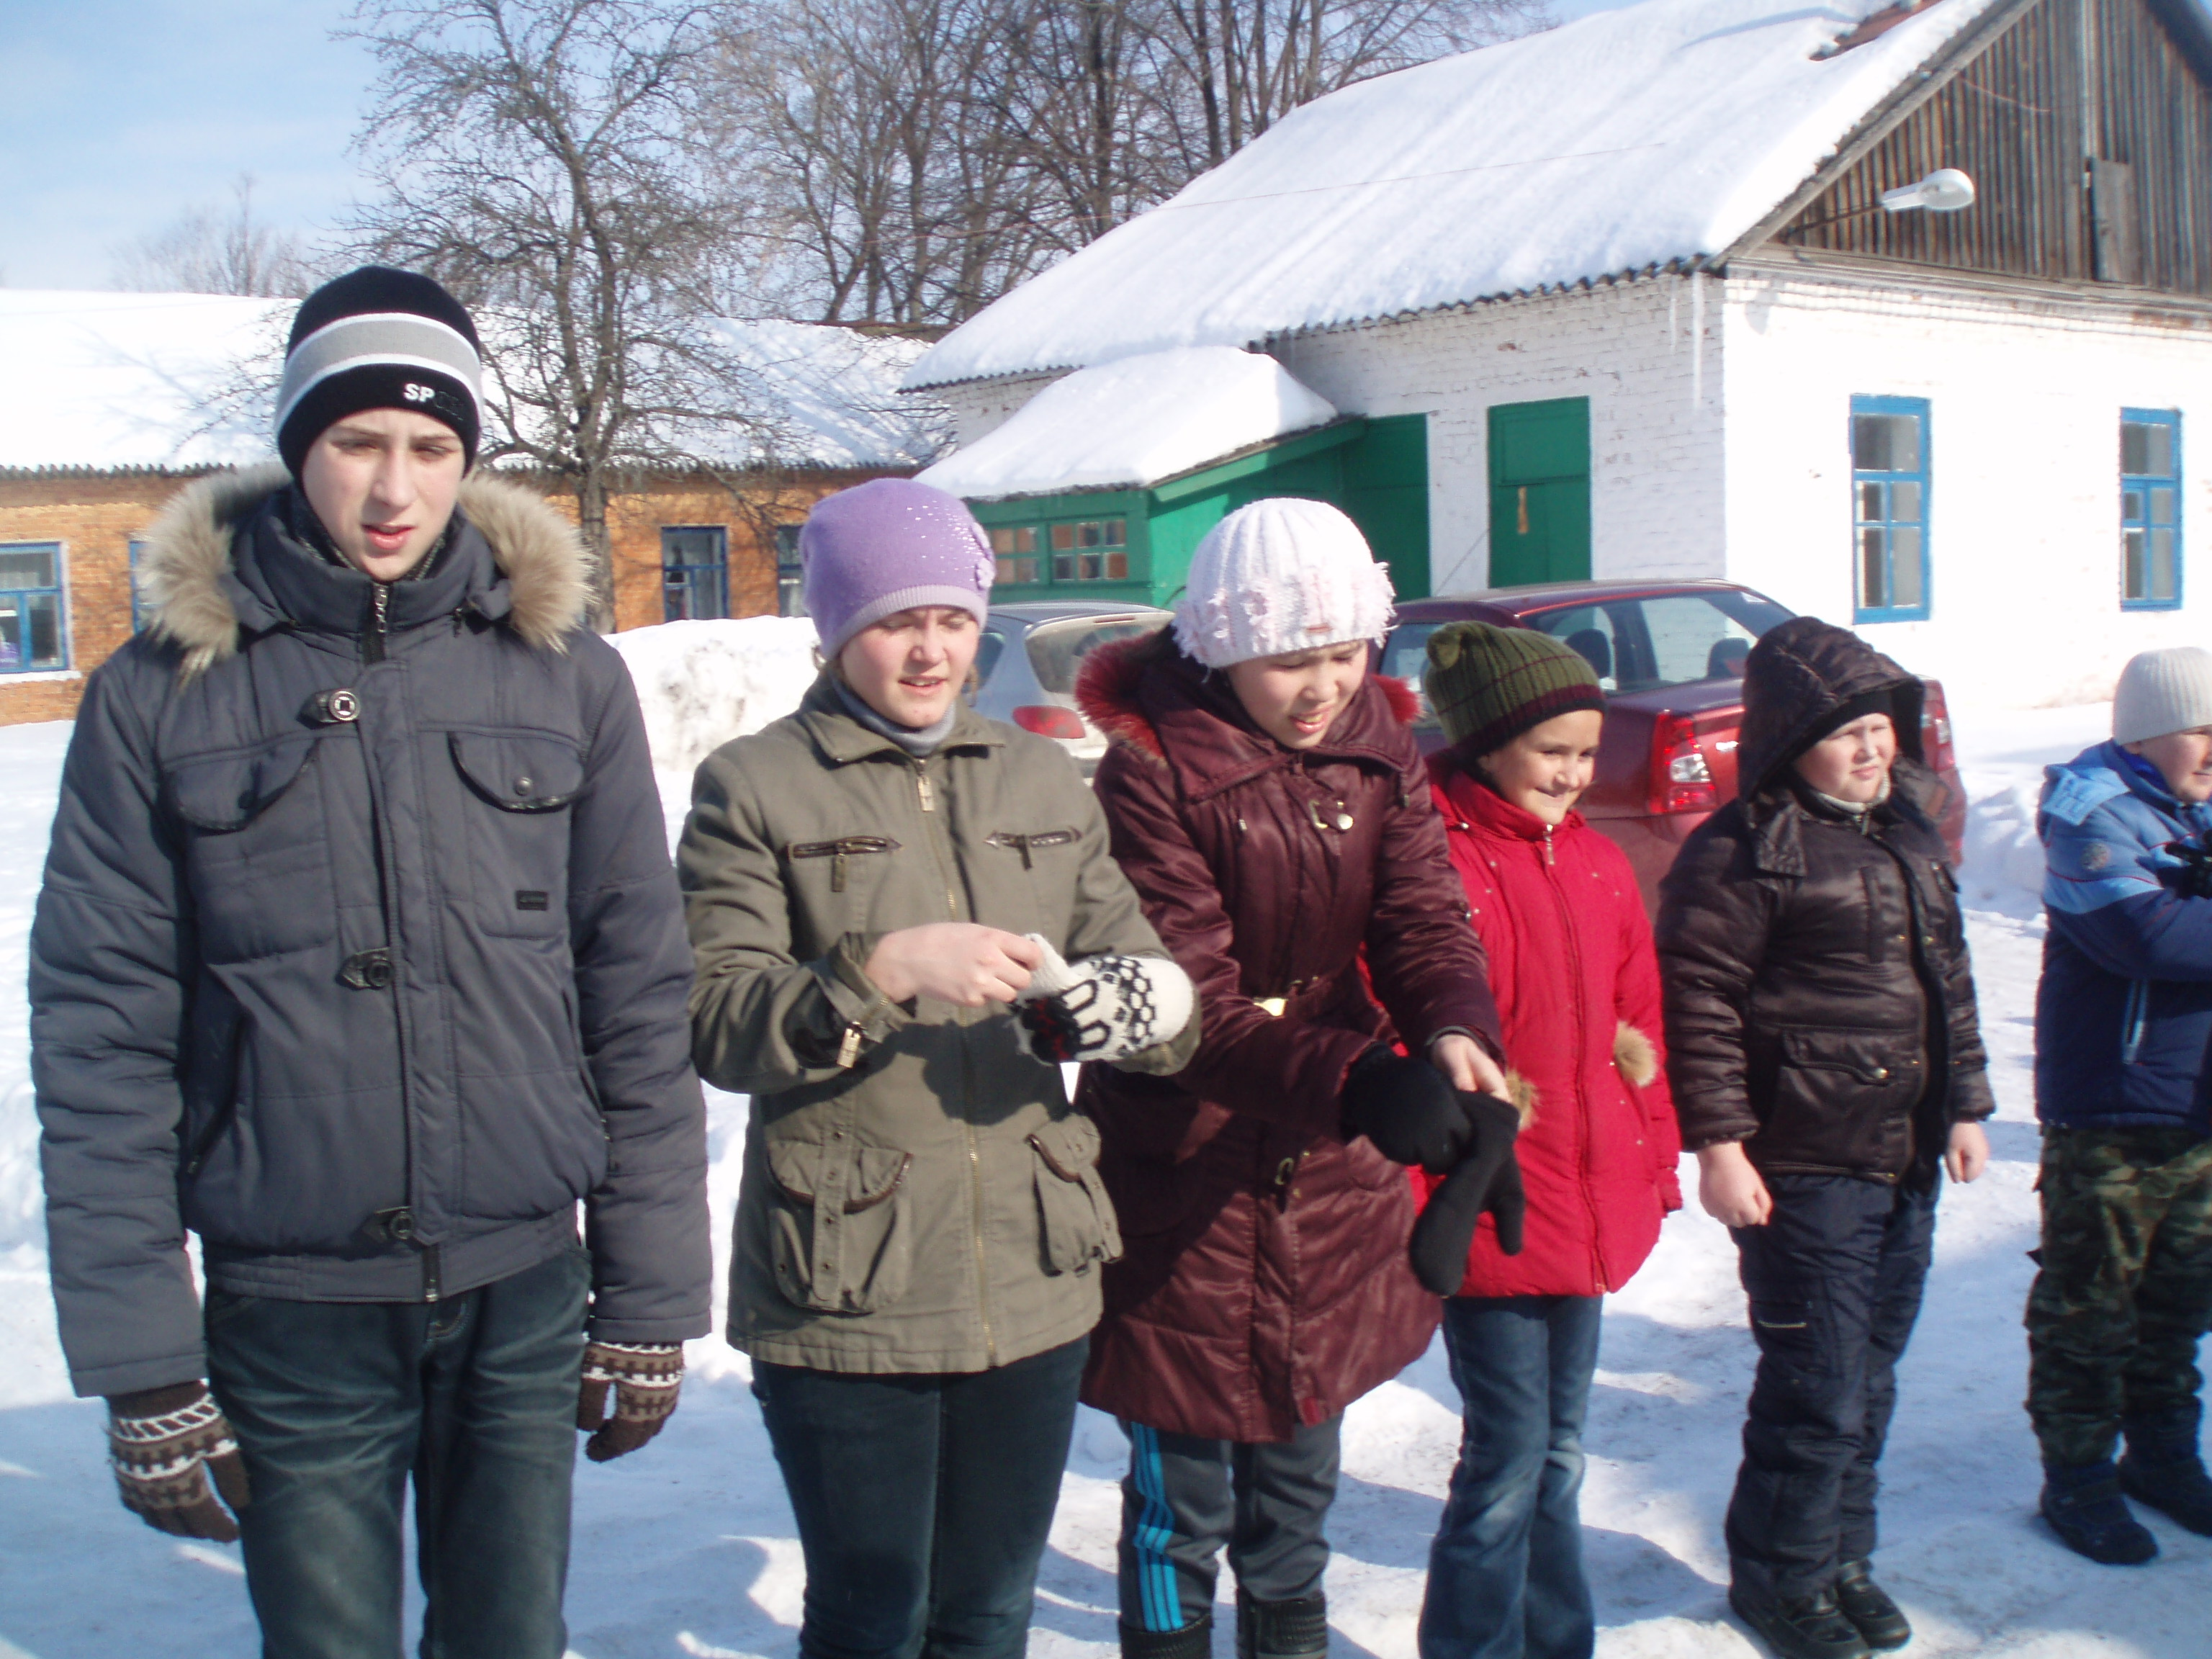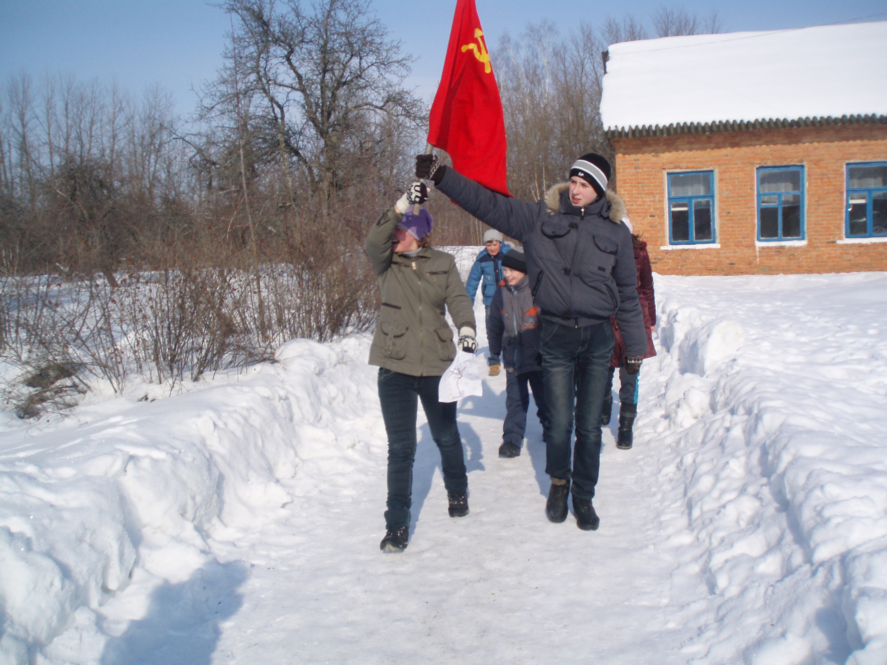

Традиционными во время месячника являются соревнования юношей в силе, выносливости, физической и военной подготовке и сноровке. Для ребят старшей школы 25 февраля пройдёт конкурс «Рыцари XXI века».. Этот конкурс проводится с целью формирования чувства коллективизма, положительного отношения к выполнению долга по защите Родины.
Для учащихся 1 – 9 классов были организованы экскурсии в школьный музей. Тематика лекций была разнообразной, но наибольший интерес вызвали две темы – «Учителя – участники Великой Отечественной войны» и «Солдат - твой подвиг не забыт!».
В музее постоянно работает группа юных экскурсоводов, которая проводит систематически экскурсии по разделам музея, как для взрослых, так и для детей. Боевые биографии, извещения - «похоронки», письма, благодарности раскрывают величие подвигов земляков в годы войны. Посещая музей, школьники наглядно убеждаются в том, что в годы Великой Отечественной войны наши земляки совершали массовые героические подвиги во имя Родины, во имя своего народа. Они были настоящими патриотами, на которых молодое поколение может равняться, брать с них пример честного служения своей Отчизне.
Заканчивается месячник гражданско-патриотического воспитания общешкольной линейкой, которая является своеобразным итогом всей проделанной работы.
Прошедший месячник способствовал формированию патриотизма и активной гражданской позиции учащихся, сплочению классных коллективов, помог выявить лидерские качества ребят, месячник по военно-патриотическому воспитанию затронул каждого ученика нашей школы, напомнил детям о смысле слов «РОДИНА», «ОТЕЧЕСТВО», «ЗАЩИТНИК». Ведь задача школы - не только дать детям знания, но и воспитать в них глубокое убеждение, что они, являясь гражданами своей страны, должны уметь защищать Отечество и демократические завоевания, любить родину, стать подлинными ее патриотами.

